**Экспресс-отчет по курсу Основы автоматизированного проектирования.  
ЛР №6** **Линейный статический анализ пластины с вафельным подкреплением**

**Гусева Наталья Анатольевна, группа СМ1-81**

Постановка задачи:

Рассматриваемая конструкция представляет собой прямоугольную пластину толщиной 3 мм с вафельным подкреплением из алюминиевого сплава АМг6 (характеристики сплава приведены в таблице).

Требуется рассчитать напряженно-деформированное состояние пластины, один из краев которой защемлен, под действием давления $P=2∙{10}^{3} Па$ на поверхность предположив, что перемещения малы (отсутствие геометрической нелинейности) и материал работает в пределах линейного участка диаграммы напряжения-деформации (отсутствие физической нелинейности).

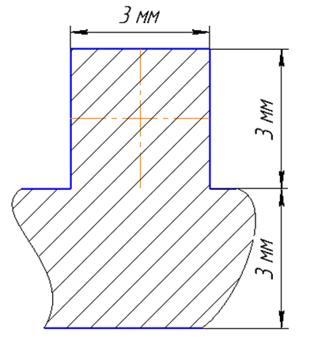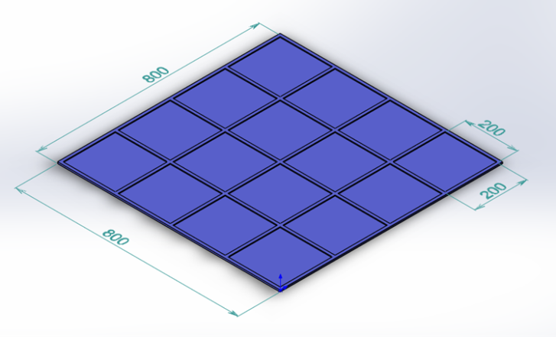

Геометрия пластины с вафельным подкреплением и сечение подкрепления

|  |  |
| --- | --- |
| **Материал АМг6** | |
| Модуль упругости, $E$ | $$7∙{10}^{10} Па$$ |
| Коэффициент Пуассона, $ν$ | $$0.3$$ |
| Плотность, $ρ$ | $$2700 кг/м^{3}$$ |

Выбранная система размерностей величин:

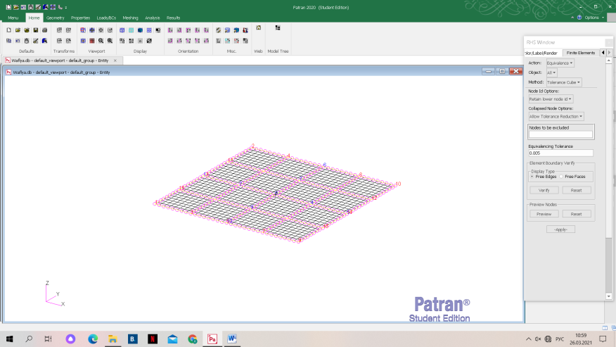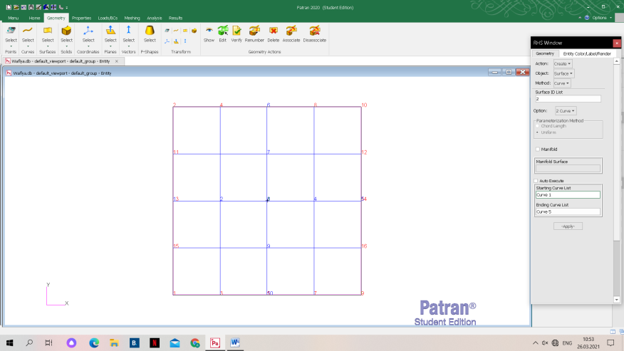длина - м, масса – кг, сила - Н, время – с, напряжение – Па

КЭ модель пластины с отображением свойств КЭ

Геометрическая модель пластины

Без приведения последовательности действий, покажем результат:

1. Распределение напряжений по пластине:

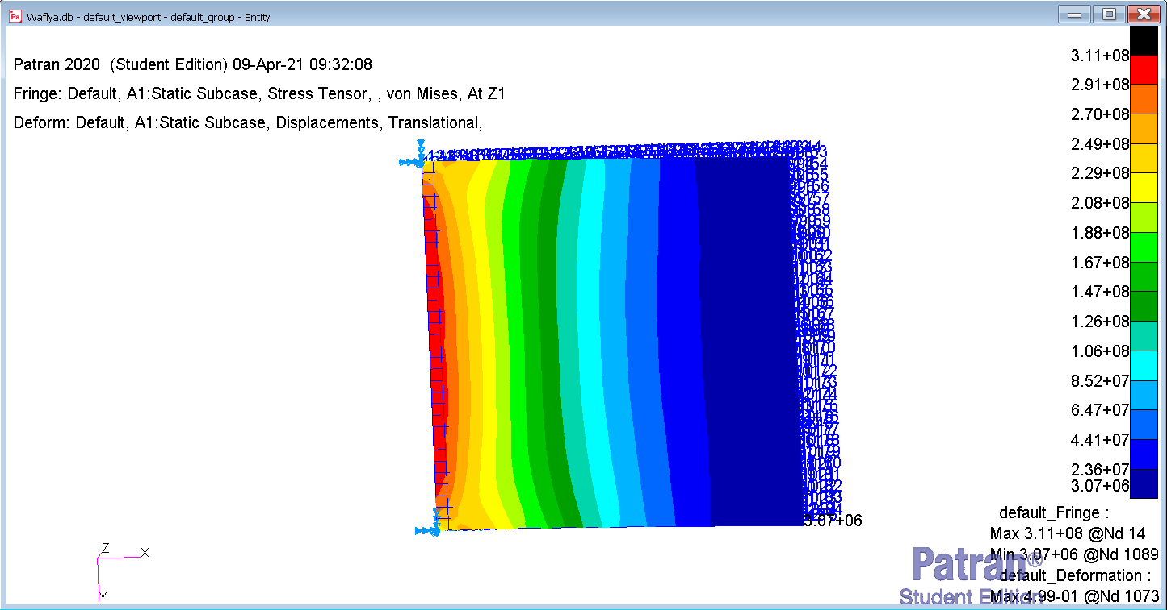

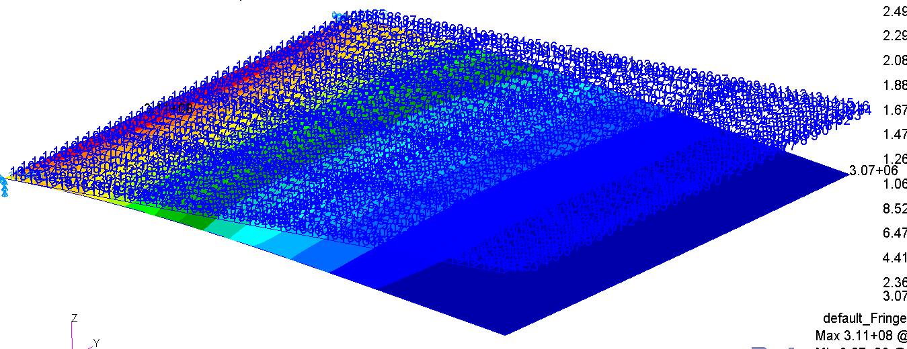

1. Распределение перемещений по пластине:

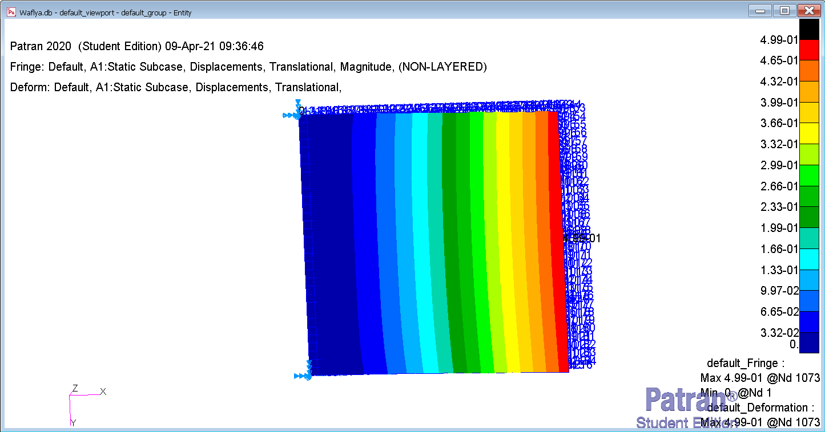

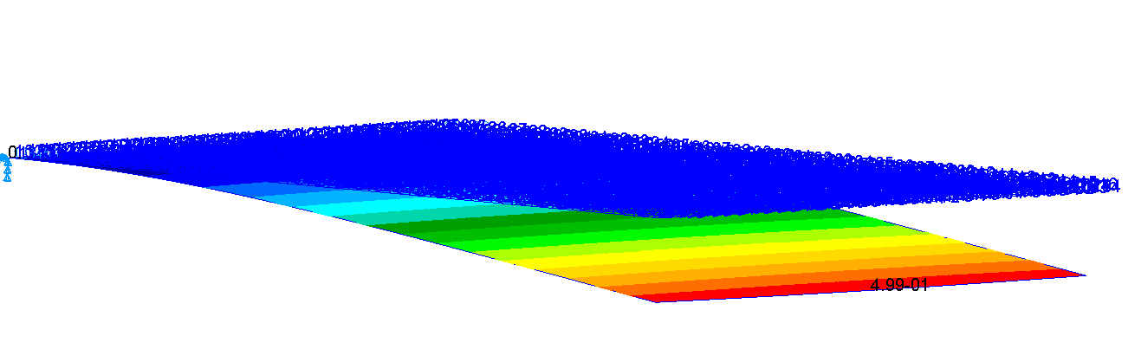

Приведем графики изменения найденных величин по конечным элементам, расположенных вдоль центра пластины:

Напряжения:

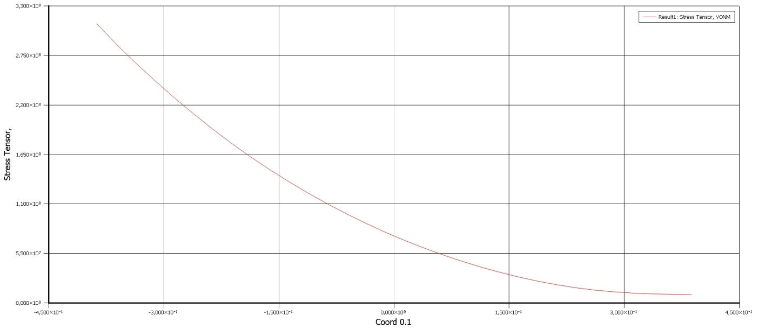

Перемещения:

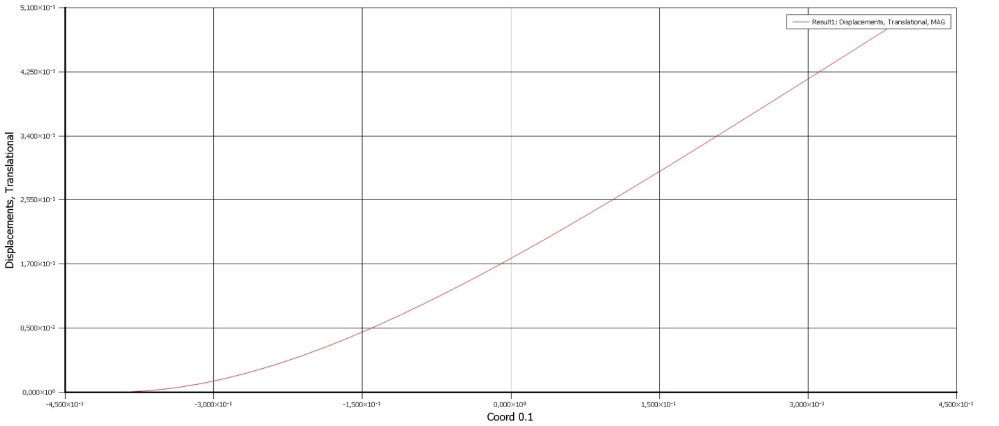

**Алгоритм решения в NASTRAN/PATRAN**

**1. Создание базы данных подкрепленной пластины**

[File] $⟶$ [New] $⟶$ [Имяфайла: plastina.db] $⟶$ [Параметрыанализа: **Tolerance:**Default, **AnalysisCode:**MSC.Nastran, **AnalysisType:**Structural] $⟶$ [Ok].

**2. Geometry**– Построение геометрической модели пластины с отверстием

|  |  |
| --- | --- |
| **Geometry** | Создаем прямые, представляющие собой подкрепление пластины |
| Action: | Create |
| Object: | Curve |
| Method: | Point |
| Starting Point List: | [-0.4 -0.4 0] |
| EndingPointList: | [-0.4 0.4 0] |
|  | Apply |
| **Geometry** |  |
| Action: | Transform |
| Object: | Curve |
| Method: | Translate |
| Direction Vector: | <1 0 0> |
| Vector Magnitude: | 0.2 |
| Repeat count: | 4 |
| Curve List: | Curve 1 |
|  | Apply |
| **Geometry** |  |
| Action: | Create |
| Object: | Curve |
| Method: | Point |
| Starting Point List: | [-0.4 0.4 0] |
| EndingPointList: | [0.4 0.4 0] |
|  | Apply |
| **Geometry** |  |
| Action: | Transform |
| Object: | Curve |
| Method: | Translate |
| Direction Vector: | <0 -1 0> |
| Vector Magnitude: | 0.2 |
| Repeat count: | 4 |
| Curve List: | Curve 6 |
|  | Apply |
| **Geometry** | Создаем поверхность, соответствующей пластине |
| Action: | Create |
| Object: | Surface |
| Method: | Curve |
| Starting Curve List: | Curve 1 |
| Ending Curve List: | Curve 5 |
|  | Apply |
| В результате данных действий получим на экране геометрическую модель пластины  (Рис. 3) | |

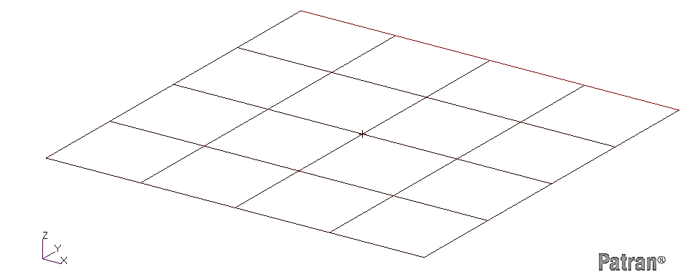

**Рисунок 3.**Геометрическая модель пластины

**3.Elements–** создаем КЭ сетку

|  |  |
| --- | --- |
| **Elements** | Создаем КЭ модели типа QUAD4 на прямоугольной поверхности |
| Action: | Create |
| Object: | Mesh |
| Type: | Surface |
| Element Shape | Quad |
| Mesher: | IsoMesh |
| Topology: | Quad4 |
| Surface List: | *Surface 1* |
| Global Edge Length: | 0.025 |
| Снять галочку с пункта: | *AutomaticCalculation* |
|  | Apply |
| **Elements** | Создаем КЭ модели типа BAR2 для моделирования подкрепления |
| Action: | Create |
| Object: | Mesh |
| Type: | Curve |
| Element Shape | Bar2 |
| Curve List: | *Curve 1:10* |
| Global Edge Length: | 0.025 |
| Снять галочку с пункта | AutomaticCalculation |
|  | Apply |
| **Elements** | Сшиваем КЭ модель |
| Action: | Equivalence |
| Object: | All |
| Method: | Tolerance Cube |
|  | Apply |
| В результате данных действий получим на экране КЭ модель пластины (Рис. 4) | |

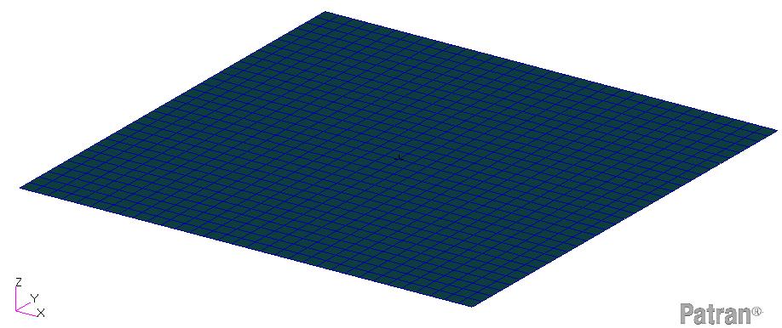

**Рисунок 4.** КЭ модель пластины

**4.Materials -**Создание материала

|  |  |
| --- | --- |
| **Materials** |  |
| Action: | Create |
| Object: | Isotropic |
| Method: | ManualInput |
| Material Name: | *Amg6* |
| *Input Properties* |  |
| Constitutive Model: | Linear Elastic |
| Elastics Modulus: | $$7∙{10}^{10}$$ |
| Poisson Ratio: | $$0.3$$ |
| Density: | $$2700$$ |
|  | OK |
| На панели Materials: | Apply |

**5.Properties -** Создание свойств конечных элементов

Примечание: так как при задании свойств подкреплений оси сечения располагаются в его геометрическом центре, необходимо задать смещение параметром Offset (вектор смещения) в направлении перпендикулярном пластине, чтобы КЭ были созданы только на одной стороне пластины.

|  |  |
| --- | --- |
| **Properties** | Создаем свойства вафельного подкрепления |
| Action: | Create |
| Object: | 1D |
| Type: | Beam |
| New Set Name: | *Prop1* |
| *Input Properties* |  |
| MaterialName: | *Amg6* |
| Section: | *Создаем прямоугольное сечение со сторонами $W=0.003$* ***0.01*** |
| Bar Orientation: | < 0 0 1> |
| Offset @ 1 Node: | <0 0 0.0015> ***0.005*** |
| Offset @ 1 Node: | <0 0 0.0015> ***0.005*** |
|  | OK |
| *Select Application Region* |  |
| Select: | Entities |
| Select Members: | *Curve 1:10* |
|  | Add |
|  | ОК |
|  | Apply |
| **Properties** | Создаем свойства пластины |
| Action: | Create |
| Object: | 2D |
| Type: | Shell |
| New Set Name: | *Prop2* |
| *Input Properties* |  |
| MaterialName: | *Amg6* |
| Thickness: | 0.003 |
|  | OK |
| *Select Application Region* |  |
| Select: | Entities |
| Select Members: | *Surface 1* |
|  | Add |
|  | ОК |
|  | Apply |
| В результате данных действий получим на экране КЭ модель пластины с заданными свойствами конечных элементов (Рис. 5) | |

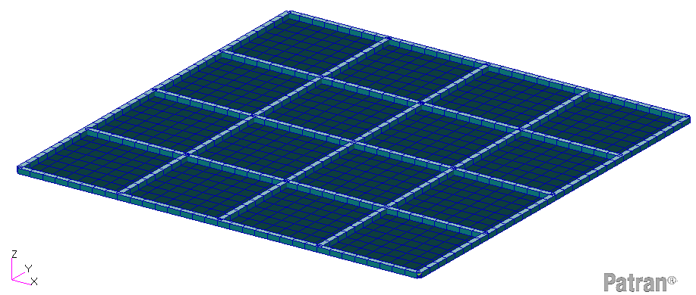

**Рисунок 5.** КЭ модель пластины с отображением свойств КЭ.

Примечание:Для данного отображения КЭ модели пластины необходимо настроить отображение КЭ, в пункте меню **Display $⟶$ Load/BC/Elem. props… $⟶$ Beam Display $⟶ ⟶$ 3D:Fullspawn+Offsets+Equiv I**

**6. Load/ВС -**Задание нагрузки и условий закрепления

|  |  |
| --- | --- |
| **Load/BoundaryCondition** | Задаем закрепление на одном из краев пластины |
| Action: | Create |
| Object: | Displacement |
| Type: | Nodal |
| New Set Name: | *fix* |
| *Input Data* |  |
| Translation <T1,T2,T3>: | <0,0,0> |
| Rotations <T1,T2,T3>: | <0,0,0> |
|  | ОК |
| *Select Application Region* |  |
| *SelectGeometryEntity* | *Curve 1* |
|  | Add |
|  | OK |
|  | Apply |
| **Load/Boundary Condition** | Задаем давление, действующее на поверхность пластины |
| Action: | Create |
| Object: | Pressure |
| Type: | Element Uniform |
| New Set Name: | *Press* |
| Target Element Type: | 2D |
| *Input Data* |  |
| Bot Surf Pressure: | 2000 |
|  | OK |
| *Select Application Region* |  |
| Select Surface or Edges: | *Surface 1* |
|  | Add |
|  | ОК |
|  | Apply |
| В результате данных действий на экране отобразятся условия закрепления и нагрузка, приложенная к КЭ модели пластины (Рис. 6) | |

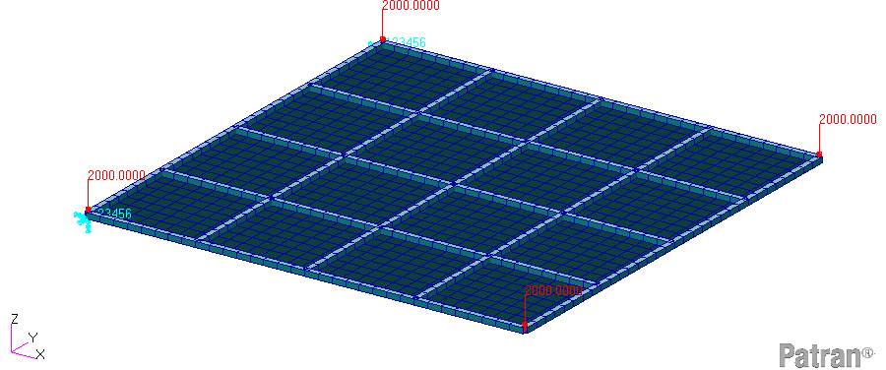

**Рисунок 6.** Пластина с вафельным подкреплением под действием нагрузки

Примечание:

Так как нагрузка и закрепления приложены к геометрии, а не к КЭ, то на экране они отображены как точечные.На самом деле нагрузка приложена по всей пластине, а закрепление осуществляется вдоль грани.

Для отображения нагрузки/закрепления как распределённых необходимо приложить их не к геометрии, а к КЭ, выбрав из выпадающего меню FEM и выбрав необходимые КЭ.

**7. Analysis**

|  |  |
| --- | --- |
| **Analysis** | Отправка данных для анализа в расчётчике Nastran |
| Action: | Analyze |
| Object: | Entire Model |
| Method: | Full Run |
|  | Apply |
| **Analysis** | Приём результатов расчёта |
| Action: | Access Result |
| Object: | Attach XDB |
| Method: | Result Entities |
|  | Apply |

**8. Results - Вывод и обработка результатов**

**8.1. Распределение напряжений по пластине**

|  |  |
| --- | --- |
| **Results** | Отображение распределения напряжений |
| Action: | Create |
| Object: | Quick Plot |
| Select Fringe Result: | Stress Tenzor |
| Quantity: | Von mises |
| Select Deformation Result: | Displacement, Translational |
|  | Apply |
| В результате на экране отобразится распределение напряжений по пластине (рис.7) | |

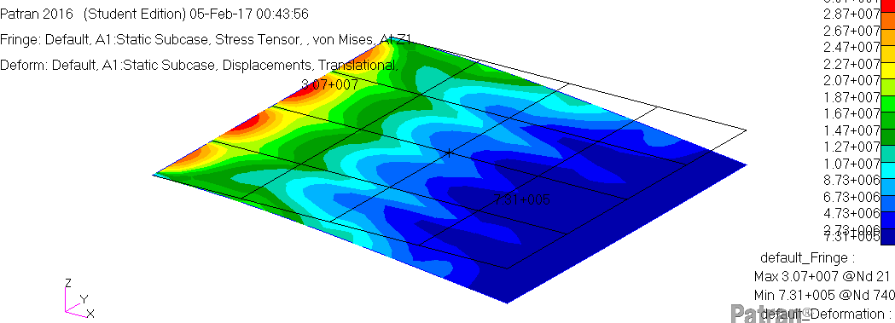

**Рисунок 7.** Распределение напряжений по пластине

Примечание:При необходимости оценки распределения нормальных/касательных напряжений по пластине, вместо эквивалентных необходимо в меню Quantity выбрать требуемые напряжения.

**8.2. Распределение перемещений по пластине**

|  |  |
| --- | --- |
| **Results** | Отображение распределения перемещений |
| Action: | Create |
| Object: | Quick Plot |
| Select Fringe Result: | Displacement, Translational |
| Quantity: | Magnitude |
| Select Deformation Result: | Displacement, Translational |
|  | Apply |
| В результате на экране отобразится распределение перемещений по пластине (рис.8) | |

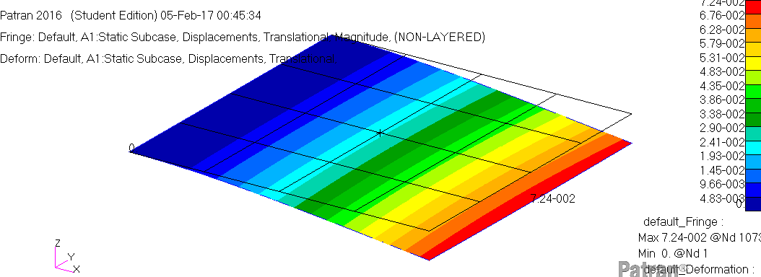

**Рисунок 8.** Распределение перемещений по пластине